Прайс на резиновые изделия
Наименование товара, толщина, основание | Внешний вид | Розничная цена в рублях за 1 м² (4 шт.)
Плитка 500 мм х 500 мм х 20 мм  Ровное основание  (укладывается на бетон, асфальт)  возможно приклеить к бетону или асфальту. | 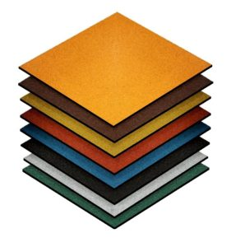 | до 100 м ² - 1250 руб. до 200 м ² - 1150 руб. от 300 м ² - цена договорная
Плитка 500 мм х 500 мм х 30 мм  Ровное основание  (укладывается на бетон, асфальт, отсев, песок)  возможно приклеить к бетону или асфальту | 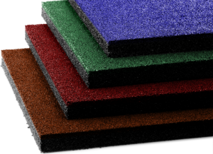 | до 100 м ² - 1400 руб. до 200 м ² - 1380 руб. от 300 м ² - цена договорная
Плитка 500 мм х 500 мм х 40 мм  Ровное основание  укладывается на любую поверхность, приклеивается к твёрдой поверхности,  возможно соединение пластиковыми втулками | 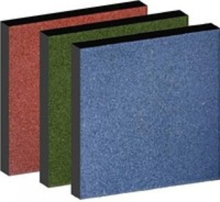 | до 100 м ² - 1500 руб. до 200 м ² - 1430 руб. от 300 м ² - цена договорная
Плитка 500 мм х 500 мм х 40 мм  Рельефное основание  для усадки в отсев или песок  может соединяться втулками | 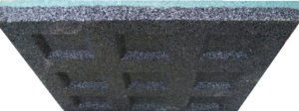 | до 100 м ² - 1400 руб. до 200 м ² - 1380 руб. от 300 м ² - цена договорная
РЕЗИНОВЫЙ БОРДЮР  длина 50 см  (вкапывается в землю) | 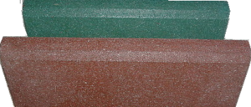 | 800 руб. / погонный метр

"ЭкоСтэп", Ставропольский край, г. Ставрополь
E-mail: rcstav@mail.ru

